药房排队叫号系统修改方案

1. **总体修改方案和原则**

* 根据前面的业务流程方案和渠道/用户的实际使用情况制定修改方案
* 在药品处方发药中增加排队叫号功能，支持语音叫号和在液晶显示器或LED上显示排队和叫号信息。
* 药品处方发药的业务流程调整，增加配药确认（病人签到）流程和相应的功能。
* 药品处方发药增加调整发药窗口的功能。
* 新增的配药确认流程和叫号功能需要参数和权限进行控制。

1. **系统参数调整**

* 在药房配药控制页面中，增加设置药房是否需要进行配药确认
* 界面调整，实际修改时配药确认放到配药列前

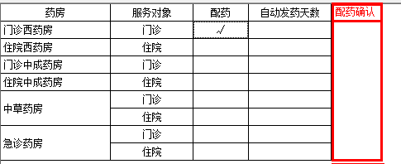

* 功能处理
* 通过打勾方式确认，同配药的处理
* 只有服务于门诊病人的药房才能设置配药确认
* 启用了配药确认之后，必须启用配药环节
* 数据结构和过程调整
* 药品配药控制表增加字段配药确认（number(1)）
* 修改过程ZL_药房配药控制_INSERT，增加传参“配药确认”，并修改过程内容
* 说明：如果药房要进行配药确认（病人签到）或者病人自助签到的，需要启用该业务流程

1. **药品处方发药整体修改**

* 增加权限
* 增加权限：配药确认，叫号
* 无该权限的操作员不能执行配药确认或叫号功能
* 增加模块参数控制
* 启用排队叫号
* 类型：私有模块参数
* 参数值：0-当前工作站不启用排队叫号；1-当前工作站启用排队叫号
* 说明：表示当前工作站是否启用排队叫号；如果不启用那么处方发药界面没有叫号功能，也不会显示输出当前工作站的信息
* 增加本地注册表参数

主要用于叫号和显示输出设备，在后面的显示输出设计中说明。

1. **药品处方发药增加配药确认（病人签到）业务环节和功能**

* 增加配药确认（病人签到）业务环节
* 配药确认的功能设计
  + 启用配药确认流程之后在药品处方发药的界面这个文本框进行刷卡操作，便可以对执行签到操作。当勾选了参数“签到时同时进行配药”的时候，便可以在签到的同时，对该病人签到的单据进行配药操作。
  + 需要签到环节的时候，已经签到的单据就会显示在待配药列表，在待配药列表就可以执行“取消确认”的操作。
  + 需要配药环节的时候，已经配药的单据显示在待发药列表，在待发药列表可以执行“取消配药”的操作
* 涉及到的数据结构和过程调整
* 未发药品记录
* 增加字段

|  |  |  |
| --- | --- | --- |
| **字段名称** | **类型** | **说明** |
| 排队状态 | Number(1) | 0-未确认；1-已确认；2-已配药；3-呼叫中；4-已呼叫 |
| 呼叫时间 | Date | 上次叫号的时间 |
|  |  |  |

* 药品收发记录
* 增加字段

|  |  |  |
| --- | --- | --- |
| **字段名称** | **类型** | **说明** |
| 签到确认人 | VARCHAR2(20) | 手工签到时为操作员；自助签到时为机器信息或固定为“Auto” |
| 签到时间 | Date |  |
|  |  |  |

* 过程处理
* 新增过程：Zl_未发药品记录_配药确认
* 作用：用于药房人员完成配药确认/取消配药确认操作。
* 传参

|  |  |  |
| --- | --- | --- |
| **参数名** | **类型** | **说明** |
| NO_IN | 未发药品记录.NO | 业务单据号 |
| 单据_IN | 未发药品记录.单据 | 单据类型：收费单，记账单 |
| 药房ID_IN | 未发药品记录.库房id | 药房ID |
| 配药确认_IN | 未发药品记录.配药确认 | 根据当前操作确定传入值：1表示确认配药，0表示取消确认 |
| 操作员_IN | 药品收发记录.签到确认人 | 当前操作员 |
|  |  |  |

* 内部处理
* 根据药房ID，单据，NO等对指定的未发药品记录的排队状态字段修改为传入参数配药确认_IN的值。
* 配药确认时，填写药品收发记录. 签到确认人和签到时间（当前数据库系统时间）。
* 取消确认时，清除药品收发记录. 签到确认人和签到时间。
* 新增过程：zl_未发药品记录_自动配药确认
* 作用：用于自助设备自动完成确认操作。
* 传参

|  |  |  |
| --- | --- | --- |
| **参数名** | **类型** | **说明** |
| 药房ID_IN | 药品收发记录.库房id | 药房ID |
| 卡号_IN | Varchar2(50) | 就诊卡号（目前考虑仅支持就诊卡，如果以后硬件支持其他卡，再进行修改） |
|  |  |  |

* 内部处理：先根据就诊卡号提取病人ID，再根据药房ID，病人ID查找未发药品记录中对应的记录，并把排队状态字段修改为1。
* 说明：该过程用来被自助设备调用（病人到药房刷卡确认）。
* 修改过程：Zl_药品收发记录_设置配药人
* 内部处理
* 如果是配药，那么将未发药品记录的排队状态字段修改为2。
* 如果是取消配药，那么需要判断当前药房是否需要“配药确认”环节。如果需要配药确认环节，则取消配药时，将未发药品记录的排队状态字段修改为1；否则将未发药品记录的排队状态字段修改为0。
* 修改过程：Zl_药品收发记录_部门退药
* 内部处理
* 如果没有配药和配药确认环节，那么将未发药品记录的排队状态字段修改为2。
* 如果只有配药，将未发药品记录的排队状态字段修改为1；
* 如果只有配药确认，将未发药品记录的排队状态字段修改为0；
* 其他业务环节涉及的修改
* 待配药

据配是否具有配药确认业务环节来处理

|  |  |
| --- | --- |
| **配药确认** | **提取药品处方时需要增加条件** |
| √ | 未发药品记录.排队状态=1 |
| × | 不需要修改 |

* 已配药

不需要修改

* 待发药

根据是否具有配药确认和配药这两个业务环节来处理。

|  |  |  |
| --- | --- | --- |
| **配药确认** | **配药** | **提取药品处方时需要增加条件** |
| √ | √ | 未发药品记录.排队状态=2，3，4 |
| √ | × | 未发药品记录.排队状态=2,3,4 |
| × | √ | 不需要修改 |
| × | × | 不需要修改 |

1. **药品处方发药增加调整发药窗口功能**

* 增加手工调整发药窗口的功能
* 如果该功能使用很频繁，或者一次性需要调整多个处方的发药窗口，考虑设计为多处方调整发药窗口模式。
* 主界面

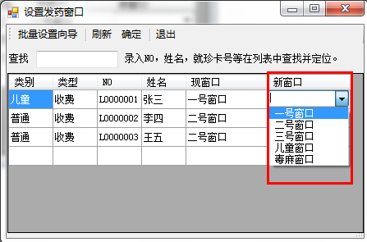

* 批量设置向导，用于快速批量设置新的发药窗口。设置完后，返回主界面进行确定保存。

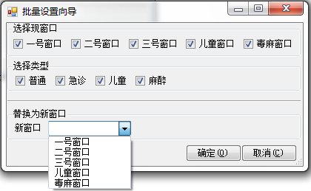

* 功能说明
* 通过菜单和工具栏按钮进行
* 如果药房没有设置发药窗口或者所有的窗口都是下班状态，就隐藏该功能。
* 只要是未发药的处方都可以允许进行手工调整发药窗口。在配药确认、待配药、已配药、待发药这几个列表中都可以对当前选择的处方进行调整发药窗口的操作。
* 默认调整界面处方列表定位到中当前选择的处方。
* 可以在界面上录入处方号、病人姓名、就诊卡号等来提取处方信息。
* 允许调整的发药窗口为当前药房对应的上班状态的发药窗口。
* 调整完后需要刷新处方列表
* 涉及到的过程调整
* 过程调整
* 新增过程：zl_未发药品记录_分配发药窗口
* 作用：
* 在手工调整发药窗口功能中调用。
* ~~在Zl_未发药品记录_配药确认和zl_未发药品记录_自动配药确认中调用。~~
* 传参

|  |  |  |
| --- | --- | --- |
| **参数名** | **类型** | **说明** |
| NO_IN | 药品收发记录.NO | 业务单据号 |
| 单据_IN | 药品收发记录.单据 | 单据类型：收费单，记账单 |
| 药房ID_IN | 药品收发记录.库房id | 药房ID |
| 发药窗口_IN | 药品收发记录.发药窗口 | 指定的发药窗口；默认为空 |
|  |  |  |

* 内部处理逻辑
* 根据发药窗口_IN传参，为空时自动分配发药窗口；不为空时按传入的发药窗口更新。
* 根据药房ID，单据，NO等更新或自动分配发药窗口。
* 修改未发药品记录.发药窗口和药品收发记录.发药窗口。
* ~~自动分配发药窗口遵循平均分配原则，根据各发药窗口的闲忙状态平均分配发药窗口。~~

1. **药品处方发药增加叫号功能**

* 界面设计

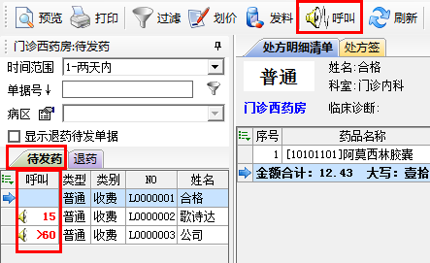

* 在菜单和工具栏中增加“呼叫”菜单和按钮
* 在待发药处方列表中增加一个呼叫列，可以显示呼叫状态（未呼叫，已呼叫）
* 已呼叫可以显示上次呼叫到现在的时间间隔（显示一个数字表示上次呼叫距离现在的时间。如15，表示上次呼叫距离现在15分钟；>60，表示上次呼叫距离现在超过60分钟等），因为可能呼叫的病人没有到窗口取药，那么操作员可以根据呼叫时间间隔进行再次呼叫。
* 功能设计
* 在待发药状态时，菜单和工具栏的呼叫为可用状态
* 点击呼叫时，对当前选择的处方进行呼叫处理
* **呼叫处理可以参照分诊/医生站中呼叫的处理方法（zlQueueManage. frmQueueStation.tmrBroadCast_Timer）**
* 如果本地参数没有启用语音系统，就不进行叫号处理
* 呼叫时改变处方的排队状态为呼叫中（用于显示程序调用呼叫中的处方信息）。
* 界面可不用刷新，直接改变呼叫状态。
* 呼叫后更改当前处方的呼叫状态，表示已进行了呼叫
* 在刷新处方列表时同时刷新呼叫状态
* 呼叫和显示输出内容相关
* 呼叫中的处方在显示输出界面中显示
* 过程调整
* 新增过程
* 新增过程：zl_未发药品记录_呼叫
* 作用
* 对当前选择的处方改变排队状态为已呼叫
* 可以对已经进行呼叫过的处方重复呼叫
* 传参

|  |  |  |
| --- | --- | --- |
| **参数名** | **类型** | **说明** |
| NO_IN | 未发药品记录.NO | 业务单据号 |
| 单据_IN | 未发药品记录.单据 | 单据类型：收费单，记账单 |
| 药房ID_IN | 未发药品记录.库房id | 药房ID |
| 发药窗口_IN | 未发药品记录.发药窗口 | 当前发药窗口 |
| 呼叫内容 |  |  |

* 内部处理逻辑
* 根据药房ID，发药窗口将上一个呼叫中的处方更改为已呼叫状态，未发药品记录.排队状态=4
* 根据药房ID，单据，NO等更新指定处方的未发药品记录.排队状态=3（在上面处理完成后）。
* 扩展处理：修改指定处方的未发药品记录.呼叫时间=数据系统当前时间。

1. **药房排队叫号输出显示方案**

* 借用现有的显示输出方式，即在原公共输出部件的基础上修改（zl9LCDShow）
* 考虑到目前的显示输出的功能（frmLCDShow）主要针对的是分诊/医生站业务来设计的，有很多不适合药房，所以增加一个新窗体来完成药房叫号显示输出功能。
* 显示输出窗口
* 新增窗口：在zl9LCDShow 中新增窗口frmLCDShowDrugStore
* 界面及功能
* 主要参考frmLCDShow的结构和功能设计
* 药房叫号显示内容主要是病人姓名和发药窗口
* 在类模块clsLCDShow中增加接口函数zlShowDrugStore函数，通过该函数来调用药房叫号显示输出窗口
* 由于该部件可以交由渠道自行修改，可适当考虑设计的灵活性，减少渠道/用户二次开发的难度。
* 渠道/用户提到的显示播放流媒体文件（供宣传或广告用）的情况理论是可以实现，如果时间充分可以考虑做个样例，或者放到后期再作完善。
* 参数设置
* 将叫号所涉及的参数和显示输出涉及的参数都放在处方发药参数中设置 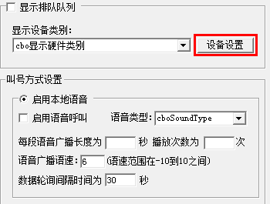
* 当选择“设备设置”时，调用的是zl9LCDShow中的显示输出参数设置。
* 显示输出的位置相关参数

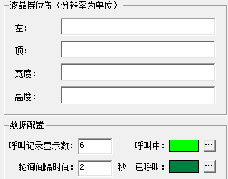

* 在zl9LCDShow中新增窗口frmLCDSetupDrugStore来完成参数的设置

1. **修改计划和人员安排**

* **预计参与人员和工作日安排**

|  |  |  |  |  |
| --- | --- | --- | --- | --- |
| **序号** | **项目** | **负责人** | **工作日** | **说明** |
| 1 | 基础参数调整 | 张德婷 | 0.5 |  |
| 2 | 药品处方发药数据结构，权限，模块参数调整（除叫号，显示输出的参数） | 张德婷 | 0.5 |  |
| 3 | 药品处方发药增加配药确认业务环节 | 张德婷 | 1.5 |  |
| 其他业务环节的调整 | 张德婷 | 0.5 |  |
| 4 | 药品处方发药增加调整发药窗口功能 | 张德婷 | 1.5 |  |
| 5 | 药品处方发药增加叫号功能 | 张德婷 | 1.5 |  |
| 语音叫号处理 | 李业庆 | 2 | 可并行 |
| 6 | 显示输出功能 | 李业庆 | 4 | 可并行 |
| 7 | 自测和修改 | 李业庆/张德婷 | 3 |  |
| 合计： | | | 10 |  |

1. **后续**

* 安排技术中心进行测试，1-3个工作日
* 在10.29SP上修改，1个工作日
* 安排一家用户试用，暂定武汉普仁医院